新闻稿

德国包装加工制造商 Arwed Löseke 引入更具可持续性的业务解决方案，实现制版内部化
第五代家族企业投资水洗印版技术，加快印版供应速度并减少 CO₂ 排放
2022 年 8 月 24 日，日本东京和比利时布鲁塞尔。柔性感光印版研发先锋 Asahi Photoproducts 今日宣布，德国包装加工制造商 Arwed Löseke Paper Processing and Printing GmbH 于近期在 BOBST M6 LED 混合柔性印刷机上采用旭化成 AWP™-DEW CleanPrint 水洗印版和 UV 油墨，完成其印刷操作的改造升级。Löseke 是一家传承到第五代的家族企业，拥有一家大型工厂，其中包括一台 10 色凹版印刷机和一台 10 色 CI 柔版印刷机。该公司于1883 年成立于希尔德斯海姆，现有约 250 名员工，目前由总经理兼所有者 Ariane Löseke 管理。
除全新 Bobst M6 内联柔版印刷机外，该公司还采购了旭化成 AWP™ 4835P 水洗制版机和 ESKO CDI XPS 印版成像系统，以便在内部进行柔版制版。该公司摒弃了溶剂印版，在确保质量的基础上，为客户提供更大的灵活性并提高运营效率，对于不干胶标签等新应用也是如此。
“公司正在进行投资，并为未来的业务发展打下良好基础，”Löseke 女士表示。“如今，我们供应多样化的产品，从箔、袋、软包装和不干胶标签，到纸制防尘过滤袋等。对于 Arwed Löseke 而言，我们丰富的产品组合、专业的行业知识，以及与客户携手合作，真正满足客户业务需求是我们独特的卖点。为提升必要的专业知识储备，加快旭化成 AWP™ CleanPrint 水洗印版在不干胶标签的应用，我们很高兴地邀请到行业专家 Anke Hoefer 加入我们的销售团队。客户满意是我们产品和服务的重点，是我们在各个领域不懈追求的目标，Anke 拥有不干胶标签和软包装领域的专业知识，能帮助我们极大提升客户满意度。”
Sebastian Spitzer 拥有印刷专业学士学位 (CCI)，负责技术管理，他指出：“新配置的另一大优势，以及选择旭化成 AWP™-DEW 印版的主要原因是，该印版能有效提高印刷质量。AWP™-DEW 是一款经过特别设计的印版，可以最大程度地减少印刷品脏污。”
Ariane Löseke 还表示，对于公司及其客户而言，减少 CO₂ 排放量是至关重要的。公司通过使用扩展色域的 7 色 LED 柔印机配合 AWP™ CleanPrint 水洗印版和 Fixed Colour Palette（七原色印刷），不仅能缩短作业转换时间，还能减少印刷机专色油墨的库存。Sebastian Spitzer 补充道：“利用 Fixed Colour Palette（七原色印刷）来替换专色的这一过程需要不断优化。我们很高兴旭化成能与我们合作，陪伴我们沿着这条道路前进，积极给予我们支持。”
此外，Löseke 还投资购买全新柔版制版设备，目标是在公司内部实现制版。制版流程在过去均为外包，公司经过技术转型后，能及时生产出印刷所需的印版，由于几乎无需停机洗版，还能减少印刷车间的浪费。
“我们在寻找最佳解决方案的过程中，对旭化成的产品质量以及产品的生产效率印象深刻，”Sebastian Spitzer 表示，“旭化成与另一家公认的行业领导者 ESKO 建立了联合开发合作伙伴关系，也给我们留下了深刻的印象。积累更多技术经验后，我们希望能将使用其他技术（如凹版印刷）完成的部分作业改为使用更可持续的柔印工艺。”
将柔版制版技术引入公司内部后，我们可以更好地控制 Arwed Löseke 的产品交付时间和印版质量。Spitzer 表示：“即使我们在印刷过程中需要更换印版，也可以在一小时内生产出一张新印版，这比外包的溶剂制版工艺快得多。我们已向客户传达了以上所有价值主张，客户对我们进行的各类投资非常赞赏。”
Löseke 女士总结道：“身为公司所有者，我认为这些投资带来的最大优势是 AWP™-DEW 水洗印版的可持续性。此外，溶剂制版需要使用专业的系统来处理挥发性有机化合物 (VOC)，因此需要占用更多空间。该系统几乎无法移动，移动成本也非常高。引进全新旭化成系统后，我们可以在需要移动该设备时灵活移动。”
“我们热烈欢迎 Arwed Löseke 成为 Asahi 的客户，”Asahi Photoproducts 德国、奥地利和瑞士销售代表 Martin Schreil 称，“我们很荣幸能与具有前瞻性的公司合作，他们能以可持续性作为业务的关键驱动因素，让业务顺应未来需求。我们坚信，我们的合作伙伴关系是朝着这个方向迈进的重要一步，我们期待着双方继续共同努力，朝着目标不断迈进。”
有关 Asahi Photoproducts 环保型柔性印刷解决方案的更多信息，请访问 www.asahi-photoproducts.com。
—结束—

关于 Asahi Photoproducts
Asahi Photoproducts 成立于 1973 年，是旭化成株式会社的子公司。Asahi Photoproducts 是感光树脂柔性印版产品的开发先驱。通过制定高质量柔性印刷解决方案和不断创新，公司致力于在保护环境的同时，推动印刷行业和谐向前发展。
在 关注 Asahi Photoproducts。
更多信息，请访问 www.asahi-photoproducts.com 或：
Monika Dürr  duomedia  monika.d@duomedia.com  +49(0)6104 944895 | Dr. Dieter Niederstadt  Asahi Photoproducts Europe n.v./s.a.  dieter.niederstadt@asahi-photoproducts.com  +49(0)2301 946743


图片及说明：
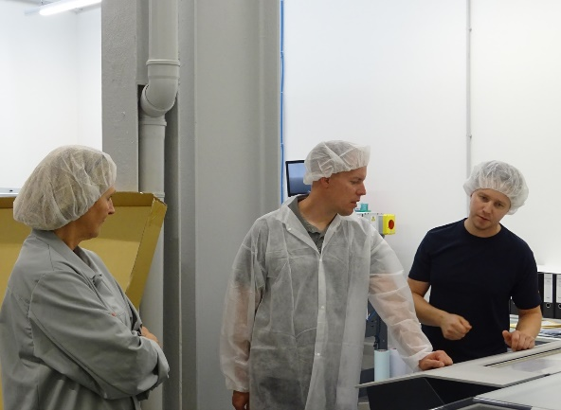
说明：来自 Wigo Chemie GmbH 的 Timo Kreuteler、Arwed Löseke 的 Anke Hoefer 和技术管理负责人 Sebastian Spitzer 咨询制版最佳实践。

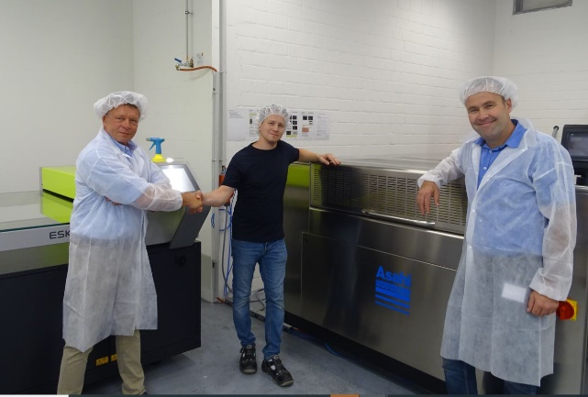
说明：来自旭化成的 Ulrich Schulze 和 Martin Schreil 在 Arwed Löseke（中心）向技术管理负责人 Sebastian Spitzer 表示祝贺

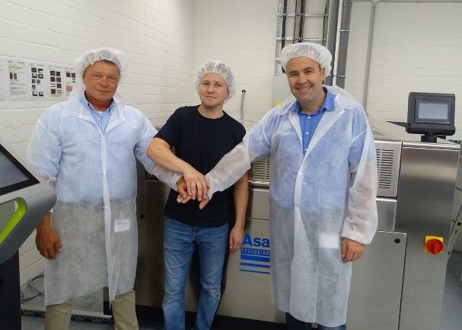
说明：Arwed Löseke 转为使用旭化成 CleanPrint 水洗制版技术，一支以推动 Arwed Löseke 取得最佳成果为核心的团队随之形成

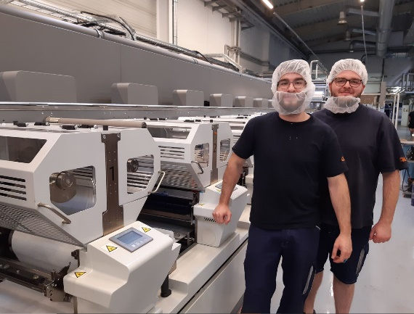
说明：机器操作员 Heinrich 和 Caygece 表示，旭化成 CleanPrint 水洗柔版是 Arwed Löseke 的 Bobst MC LED 混合柔版印刷机的理想搭档

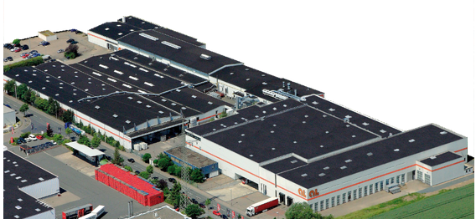
说明：Arwed Löseke 印刷和加工厂的鸟瞰图

